【事故通报】铜陵江南油脂有限责任公司“2022·1·18”物体打击事故调查报告
来源：铜陵市义安区·基层公开 铜陵市义安区·基层公开
原文链接：https://www.ahtlyaq.gov.cn/openness/OpennessContent/show/841456.html
发布时间：2022-09-26 抓取时间：2026-10-14 正文含图，已嵌入原图

铜陵江南油脂有限责任公司“2022·1·18”
物体打击事故调查报告

2022年1月17日，铜陵江南油脂有限责任公司（以下简称“江南油脂公司”）将废弃储油罐出售给收购废铁人员祖某发，祖某发遂组织相关人员进行拆除。1月18日上午8:00左右，现场拆除人员王某朋在拆除6#罐过程中，6#罐罐体发生倾斜，王方某朋受到罐体挤压受伤。事发后，祖某发立即将伤者送往铜陵市第五人民医院抢救。1月19日，王某朋经抢救无效死亡，直接经济损失约90万元。
事故发生后，市公安局义安分局接警第一时间赶赴现场开展调查，西联镇政府接到江南油脂公司事故报告后，立即派员去现场查看并向区应急局进行了事故报告，区应急局与西联镇相关负责人也赶赴事故现场，要求企业立即封闭、保护现场，防止事故扩大，接受事故调查，并督促企业处理好善后事宜；区委、区政府对此高度重视，区政府分管领导要求尽快查明事故原因，举一反三，采取切实措施，严防各类生产安全事故发生。
依据《安全生产法》和《生产安全事故报告和调查处理条例》（国务院令493）等有关法律法规，区政府成立了由区应急局为组长单位，市公安局义安分局、区经信局、区农业农村局、区总工会、西联镇政府等为成员单位的事故调查组，并邀请区纪委监委派员参加，另聘请2名应急管理专家参与事故调查工作。
事故调查组按照“四不放过”和“科学严谨、依法依规、实事求是、注重实效”的原则，经过现场勘验、查阅资料、调查取证等，查明了事故发生经过、原因，认定了事故性质和责任，提出了对有关责任单位和责任人员的处理建议，并针对事故暴露出的问题提出了防范和整改措施。现将有关情况报告如下：
一、基本情况
（一）事故单位情况
江南油脂公司位于义安区西联镇观兴村，成立于2007年7月4日，谢某文任董事长、法人代表，统一社会信用代码为：9134xxxxxxxxxxxxxx。经营范围为：菜籽、棉籽、菜籽油、棉籽油、菜粕、棉粕、油脚加工、销售；棉花购销；粮油及副产品加工、销售；电子商务。2015年，江南油脂公司停产，截至事故发生时，该公司仍处于停产状态，公司仅有谢某文1人长期在公司宿舍内值班值守；另有1名人员（兼职会计），工作就是保存公司证件并定期报税。
江南油脂公司主要债务为欠银行贷款、私人借款，因江南油脂公司未及时偿还债务，银行申请法院对江南油脂公司全套油脂加工设备、厂房、土地等进行了查封。
（二）事故设备设施情况
江南油脂公司6#罐曾用于临时储存菜籽油（中央储备粮铜
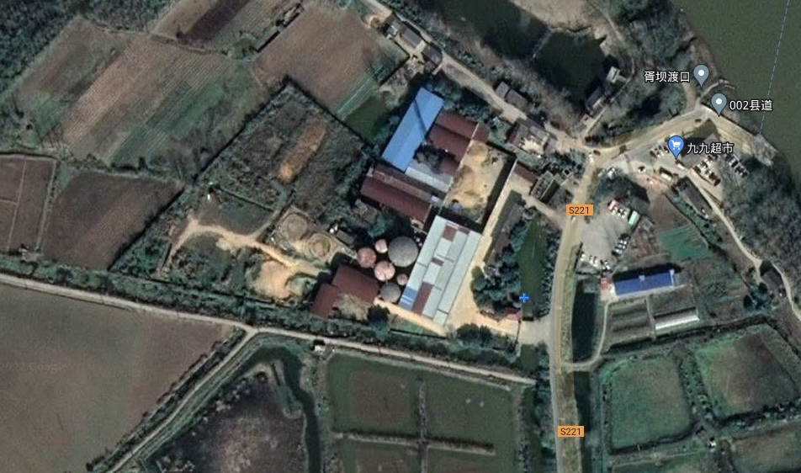

图1 江南油脂公司厂区卫星图像
陵直属库名下2013年生产的，3312156公斤），后用作循环水罐使用，该罐直径14米，高13.5米，底部板材厚度为12毫米，顶部板材厚度6毫米。6#罐东侧为闲置厂房，南侧为2#罐，西南侧为3#罐，西侧为4#罐，其与北侧厂房间有约13米左右的空余场地（详见图1）。
事故发生后，事故调查组向铜官区人民法院、义安区人民法院、郊区人民法院分别发函，请求协查6#罐是否在司法执行的查封、扣押范围内。2月10日，义安区人民法院回复事故调查组：事故罐不在义安区人民法院查封资产范围内；2月18日，铜官区人民法院回复事故调查组：排查后未发现铜官区人民法院有对江南油脂公司的储罐进行查封的情况；2月28日，郊区人民法院回复事故调查组：事故罐不在郊区人民法院已执行查封、扣押资产范围内，无其他执行裁定。
（三）拆除事故前的有关情况
2021年6月，谢某文联系收购废铁人员祖某发，称有意向出售一些废铁，因当时市场钢铁价格较低，祖某发婉拒了谢某文。2022年1月10日，祖某发又联系了谢某文，称近期钢铁价格较高，废铁回收利润较大，可以出售废铁了，于是双方达成了口头协议（但未签订合同与安全生产管理协议）：铁罐热切割作业，拆下的废铁运输和销售由祖根发全包，废铁按2800元/吨的价格交易。1月15日，谢某文打电话问祖某发当天能否开始切割？祖某发于是打电话询问个体劳务工王某龙，询问他有没有空切割废铁？王某龙说：“16日没空，17日有空，王某朋（拆除人员）从无锡回来了，我把他也喊来，一道”，祖某发随后打电话回复谢某文，说人手不够暂时还不能开始，要等到17日切割。
1月17日上午8:00左右，祖某发聘用王某龙、拆除人员王某朋和程某等人进入江南油脂公司开始拆除作业，又喊亲戚王某发来帮忙，安排王某发给拆除人员做饭，并做一些临时辅助性工作。于是，祖某发买来24瓶氧气和2瓶液化石油气用作热切割。祖某发知道王某朋、程某等两人未持有特种作业证（焊接热切割作业），仍安排他们俩负责热切割作业；并安排王某龙给王某朋、程某打下手。之后，上述人员在谢某文带领下进入切割拆除现场，谢某文打开阀门将6#罐中存储的水放出，之后返回公司宿舍，未派出人员进行现场管理。谢某文离开后，祖某发和王某朋、程某商量如何切割，最终决定：先将6#罐北侧空地上的树、围墙等障碍物拆除后挖坑，再由程某和王某朋沿着罐体外壁一人负责半边罐体的水平环切作业，环切完成后在罐体北侧环切线上方斜向下切割至与水平环切线相交，取出两切割线之间的部分，形成一个豁口，然后让环切线以上的罐体从豁口处往北滑动至坑中，最后再将坑中的部分罐体切成小片运走。随后，王某朋和程某两人在6#罐南北两侧均放置了液化石油气罐和氧气罐，再用软管将液化石油气、氧气接入割炬，在未确认罐体重量分布、未确定水平基准面并画线、未做罐体支撑防护的情况下，沿着离地约1.5米的罐体外壁横向焊缝进行热切割。15:00左右，王某朋、程某两人沿着罐体外壁横向焊缝环切完成，此时王某发、王某龙等人也将罐体北侧草木、围墙等拆除，并挖出一个坑；谢某文也来到现场，和祖某发说“现在时间太早了，要等到17:30以后再让罐子倒下来，不能扰民”。17:00左右，祖某发和王某朋、程某商量说：“我看到江南油脂公司外面有砍树用的挖掘机，实在不行的话，明天可以找这台挖掘机将罐子推倒”；之后祖某发和工人们离开了拆除现场(因为次日只需要将罐体拆倒，于是祖某发告诉王某龙不需要来了)。
二、事故经过及救援情况
（一）事故发生经过
1月18日上午8:00左右，祖某发、王某朋、程某、王某发等人来到江南油脂公司储罐区域，谢某文在江南油脂公司宿舍内，未到现场。祖某发发现17日公司外面的挖掘机已经开走了，遂和王某朋、程某、王某发商量如何把6#罐罐体拆倒。祖某发说人不能站在罐子旁边直接切割，要站远点用毛竹杆绑着割炬在罐体北侧的环切线上方切出豁口，让罐体自己滑下来；程某也说需要用毛竹杆绑着割炬进行切割，这样保证安全。8:06左右，程某拿来毛竹杆，站在6#罐东北侧准备将割炬绑在毛竹杆上。在程某绑割炬的过程中，王某朋拿着割炬走到6#罐与4#罐之间
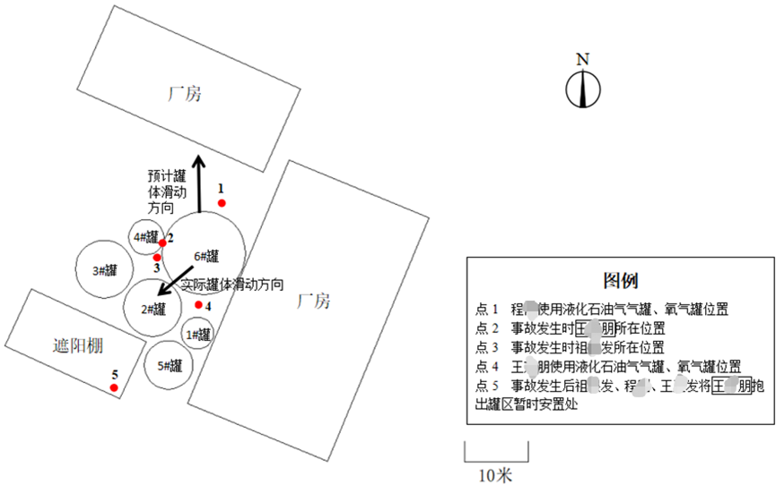

图2 事故发生现场简图
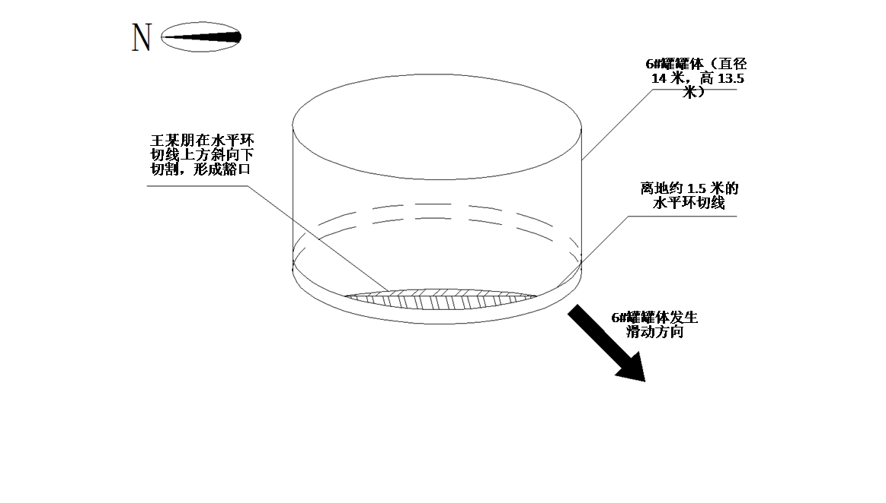

图3 事故发生前6#罐体切割状况示意图
戴着安全帽但未系帽带），在6#罐西侧环切线上方斜向切割罐体（此时现场情况见图2）。8:10左右，祖某发发现王某朋在罐体旁直接切割，立即赶到王某朋身边，看到王某朋已在6#罐罐体西侧环切线上方斜着切割了数米（此时罐体切割状况见图3），祖某发对王某朋说：不能站在罐体旁边切割，要站远点用绑着割炬的毛竹杆远距离操作；王某朋说自己不会用毛竹杆绑着割炬操作，于是继续进行切割；之后祖某发就站在王某朋旁边，看着王某朋切割。8:12左右，祖某发听到6#罐罐体发出“嘎吱嘎吱”的响声，然后6#罐罐体向西南方向滑移，王某朋头部被迎面倒来的6#罐罐体和背后的4#罐罐体挤压受伤。
（二）事故应急处置情况
事故发生时，祖某发虽站在王某朋身边，但由于其站立在4#、6#罐罐间较宽区域，故自己未被滑动的6#罐罐体挤压受伤。祖根发看到王某朋头部被挤压后身体僵直往后倒下，立刻抱住王某朋，并大喊“不得了了，砸到人了”。因为1月17日上午6#罐内存储的水已被放出，此时地面十分泥泞，王某朋双脚陷在泥地中。
此时，王某发正在走着，准备去关储罐区外面大门，听到祖某发喊叫后，立即向祖某发和王某朋处跑。
此时，程某正在6#罐东侧，在毛竹杆上绑割炬，听到祖某发喊叫后，跑到事故发生点，看到王某朋仰着倒在地上，脚陷在泥地里。于是程某、祖某发、王某发等人一起将身体僵直的王某朋抬出罐区，并放平在罐区西南侧遮阳棚下方的水泥地上，后又取了床被子铺在王某朋的身下。8:16左右，祖某发一边拨打110报警，一边奔向江南油脂公司宿舍，此时谢某文正在宿舍床上睡觉，祖某发告诉谢某文发生事故了。8:17，程某一手挽着王某朋的头部，一手拨打120。8:18、8:20，120救护车工作人员2次致电程某，说：“救护车已经在路上，为了节约时间，赶紧把伤者抬到公司厂区外的马路上”，程某、祖某发等人于是将王某朋抬到公司厂区外马路边等候。8:30左右，120救护车到达，将王某朋抬上救护车，送往铜陵市第五人民医院，祖某发随救护车前往。8:35左右，市公安局义安分局民警赶至现场进行调查，此时谢某文仍在宿舍内，未前往事故现场。9:00左右，祖某发打电话给王某朋家属，说王某朋出事了。9:45左右，王某朋家属赶到铜陵市第五人民医院。1月19日，王某朋经抢救无效死亡。
（三）事故善后处置情况
事故发生后，市公安局义安分局接警第一时间赶赴现场开展调查，西联镇政府接到江南油脂公司事故报告后，立即派员去现场查看并向区应急局进行了事故报告，区应急局与西联镇政府相关负责人也立即赶赴现场，要求企业立即封闭、保护现场，防止事故扩大，接受事故调查，并督促企业处理好善后事宜；区委、区政府对此高度重视，区政府分管领导要求尽快查明事故原因，举一反三，采取切实措施，严防各类生产安全事故发生。1月20日，区政府即批复成立事故调查组并开展事故调查。
1月26日，达成死亡赔偿协议，死者王某朋也于当日被火化，死者家属情绪稳定。
三、事故原因和事故性质
（一）直接原因
江南油脂公司6#罐罐体经过前一天的切割，基本切割完成，之后在水平环切线上方又斜向下切割形成豁口，此时由于罐体上部自重约50吨，当罐体下方四周焊缝均被切割、罐体失去支撑后瞬间断裂倒塌，造成罐体倾斜，发生位移向一侧挤压，导致事故发生。具体为：一是对作业风险辨识不到位。程某、王某朋等人冒险从下部环形切割6#罐罐体，未作任何支撑、固定措施，没有辨识到大型金属储罐从根部切割后，基础不牢会造成倾斜倒塌的风险。二是现场作业人员对6#罐罐体约1.5米以上部分整体切割的违章作业存在极大危险性，其安全意识不强、自我防范意识不强。
（二）间接原因
1.祖某发针对6#罐罐体切割拆除，未制定规范科学安全的作业方案，未制定切实可行的安全防护措施，冒险从下部环形切割整个罐体。
2.祖某发对拆除人员安全教育培训未落实到位，现场安全管理落实不到位。王某朋安全意识淡薄，冒险站在罐体之间进行切割，祖某发作为拆除现场负责人，对事故风险隐患麻痹大意，仅在口头上要求，未在行动上采取措施及时制止王某朋违章作业，导致王某朋在罐体倒塌、倾斜时不能及时有效避险。
3.祖某发作为现场负责人，明知王某朋、程某未持有类别为焊接热切割作业的特种作业证，仍聘用他们从事热切割特种作业。
4.江南油脂公司自2015年停产以来，安全生产管理处于停滞状态。安全生产责任制、安全管理制度不健全，应急预案未更新、未演练。
5.江南油脂公司将6#罐切割拆除等业务发包给祖某发，未核查祖根发及其聘用人员是否具备相关资格，未督促其制定拆除作业方案，未与祖某发签订专门的安全生产管理协议，拆除作业中，未指定人员对切割拆除现场进行安全管理，“以包代管”。
6.江南油脂公司主要负责人未取得安全生产知识和管理能力考核合格证；对《安全生产法》中赋予的安全生产职责履行不到位。
（三）事故性质
经现场勘察、查阅资料、调查取证和原因分析，调查组认定：本次事故为一起由于业主单位安全生产管理停滞、安全生产责任制和安全管理制度不健全、作业过程中“以包代管”、主要负责人安全生产职责履行不到位，切割拆除作业风险辨识不到位、未制定规范科学安全的作业方案、未制定切实可行的安全防护措施、现场安全管理不到位，死者安全意识淡薄、自我防范意识不强、违章冒险作业等引起的一般生产安全责任事故。
四、事故造成的人员伤亡和直接经济损失
（一）事故造成1人死亡，其简要情况如下：
王某朋，男，57岁，身份证号码：3426231965XXXXXXXX。家庭住址：安徽省芜湖市。
（二）事故造成直接经济损失约90万元。
五、责任划分及处理建议
（一）对事故单位责任分析及处理建议
江南油脂公司，作为业主单位，安全生产管理停滞，安全生产责任制和安全管理制度不健全，未督促切割拆除人员制定作业方案，作业过程中“以包代管”，主要负责人职责不清且履职不到位，未与祖某发签订安全生产管理协议，对此次事故发生负有一定责任。
处理建议：由区应急局依据《安全生产法》、《生产安全事故报告和调查处理条例》等法律法规对其违法违规行为依法进行行政处罚。
（二）对事故责任人的责任分析及处理建议
1.谢某文，江南油脂公司董事长、法人代表，未核查祖某发及其聘用人员是否具备相关资格，未取得安全生产知识和管理能力考核合格证，《安全生产法》中赋予的安全生产职责履行不到位，对本次事故的发生负有一定责任。
处理建议：由区应急局依据《安全生产法》、《生产安全事故报告和调查处理条例》、《生产经营单位安全培训规定》、《特种作业人员安全技术培训考核管理规定》等法律法规对其违法违规行为依法进行行政处罚。
2.祖某发，施工现场负责人，对切割拆除过程中存在的安全风险辨识不到位，未制定规范科学安全的作业方案，未制定切实可行的安全防护措施，现场安全管理不到位，聘用无特种作业证人员开展特种作业，对本次事故的发生负有一定责任。
处理建议：由区应急局依据《安全生产法》、《生产安全事故报告和调查处理条例》、《生产经营单位安全培训规定》、《特种作业人员安全技术培训考核管理规定》等法律法规对其违法违规行为依法进行行政处罚。
3.程某，个体劳务工，在未持有类别为焊接热切割作业的特种作业证的情况下，接受祖某发的口头聘用，从事热切割特种作业，其参与拆除现场口头讨论、制定切割拆除方案，且其对江南油脂公司6#罐罐体约1.5米以上部分整体切割的行为存在极大危险性。对本次事故的发生负有一定责任。
处理建议：由区应急局依据《安全生产法》、《生产安全事故报告和调查处理条例》、《生产经营单位安全培训规定》、《特种作业人员安全技术培训考核管理规定》等法律法规对其违法违规行为依法进行行政处罚。
（三）免于追究责任人的责任分析及处理建议
王某朋，个体劳务工，对自身作业风险辨识不到位，未规范佩戴劳动保护用品；其违章冒险作业，在未持有类别为焊接热切割作业的特种作业证的情况下，接受祖某发的口头聘用，上岗从事热切割特种作业，并参与拆除现场口头讨论、制定切割拆除方案，其对江南油脂公司6#罐罐体约1.5米以上部分整体切割的行为存在极大危险性，对本起事故发生负有直接责任，因其死亡，建议免于追究。
六、事故防范措施
此次事故暴露出江南油脂公司安全生产管理停滞，安全生产责任制和安全管理制度不健全，未督促拆除人员制定拆除作业方案，作业过程中“以包代管”，主要负责人安全生产职责履行不到位，未与施工负责人签订安全生产管理协议；也暴露出现场负责人对切割拆除过程中存在的安全风险辨识不到位，未制定规范科学安全的作业方案，未制定切实可行的安全防护措施，现场安全管理不到位，聘用无特种作业证人员开展特种作业等问题。江南油脂公司、西联镇政府和相关部门要认真吸取此次事故的深刻教训，从以下几个方面强化事故防范措施，防止类似事故再次发生：
1.江南油脂公司应认真分析事故原因，主要负责人要加强学习，制订并完善企业安全生产责任制，建立健全安全管理制度，加强企业停产存续期间的安全管理，并采取切实有效的防范措施，防止类似事故再次发生。
2.依据《安全生产法》的要求，西联镇政府应按照职责，加强对本区域内生产经营单位（含停产）安全生产状况的监督检查，协助上级人民政府有关部门依法履行安全生产监督管理职责。
3.区相关行业主管部门应按照“管行业必须管安全、管业务必须管安全”的法定职责，在职责范围内加强对行业领域内企业的安全生产监督管理。尤其对停产企业，要做好其存续期间的监督检查工作，不能出现监管真空。
4.区应急局要认真吸取本次事故教训，结合安全生产培训“走过场”专项整治工作，针对焊接热切割等特种作业，加大安全检查力度，消除事故隐患，夯实安全生产工作基础。

附： 事故现场示意图

